Policz elementy, połącz z odpowiednią cyfrą
M. Zajdel

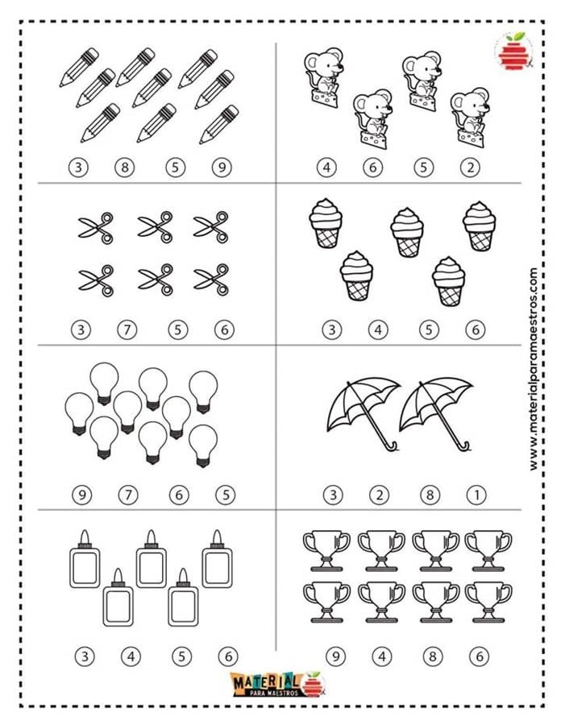

Policz ile jest rybek każdego rodzaju, wpisz odpowiednią cyfrę
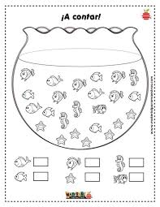

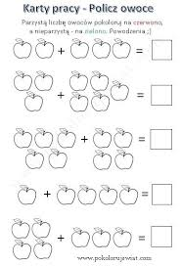

Policz ile jest misiów,lalek, wózków, samochodów-wpisz odpowiednią cyfrę

